2 - ГЕРМЕТИЧНОСТЬ КРЫШКИ ГОЛОВКИ ЦИЛИНДРОВ
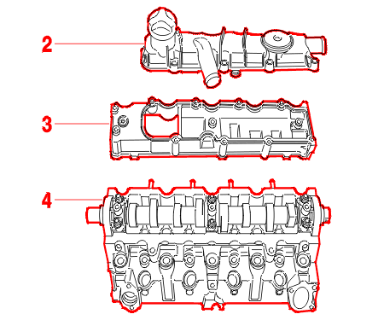
Головка цилиндров в сборе состоит из 3 элементов :
- 1 крышка головки цилиндров из пластика (2)
- 1 крышка головки цилиндров (3)
- головка цилиндров (4)
Герметичность этих 3 элементов обеспечивается с помощью уплотнительной пасты типа E7 .
Крышки головки цилиндров (2) и (3) больше не имеют выбитых углублений под заранее отформованную прокладку .
4 - СНЯТИЕ
ДВИГАТЕЛЯ DW8
снять головку цилиндров в сборе .
всех типах
ПРИМЕЧАНИЕ : использование уплотнительной пасты может затруднить разъединение элементов .
ВНИМАНИЕ : Очистить на распредвалу посадочные поверхности сальников, используя разрешенный очиститель ; не использовать абразивы или царапающие инструменты на соединяемых поверхностях ; соединяемые поверхности не должны иметь следов ударов или трещин .
Уплотнитель из затвердевшей пасты легко удаляется с плоских поверхностей корпусных деталей .
Затем для окончательной очистки использовать шпатель из дерева или пластика .
5 - УСТАНОВКА
ДВИГАТЕЛЯ DW8
Установить головку блока .
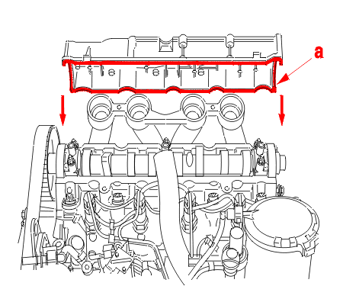
всех типах
Нанести по периметру крышки головки цилиндров (a) уплотнительный состав E7 в виде равномерного валика диаметром примерно 3.5 мм .
Установить нижнюю крышку головки цилиндров на головку цилиндров .
Когда элементы коснутся друг друга, вставить фиксирующие болты и затянуть их моментом 0.5 ± 0.1 дН.м, начиная со среднего болта .
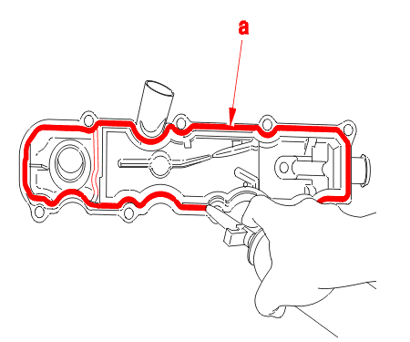
Нанести по периметру крышки головки цилиндров (a) уплотнительный состав E7 в виде равномерного валика диаметром примерно 3.5 мм .
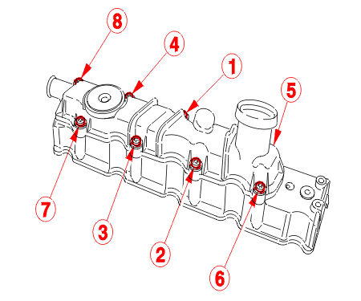
Установить на место пластиковую крышку головки цилиндров .
Вставить крепежные болты .
Предварительно затянуть болты моментом 0.8 ± 0.1 дНм ; Угловая затяжка 50° (+0° ; +5°) .
ОБЯЗАТЕЛЬНЫЕ ДЕЙСТВИЯ : проделывать поочередно с каждым болтом и в указанной последовательности .
ВНИМАНИЕ : чтобы не разрушить прокладку из уплотнительной пасты при сборке, следить за тем, чтобы не сдвинуть элементы при затяжке креплений .
ПРИМЕЧАНИЕ : для крепления крышки головки цилиндров из пластика используются болты-саморезы; их заворачивание в отверстия, уже имеющие резьбу, не представляет сложности, однако рекомендуется вставлять болты как можно более прямо и заворачивать как можно глубже ; очистить болты перед их установкой .

